**交互文档**

**复用的界面:**

**开始界面:**

**点击 start, 进入游戏界面**

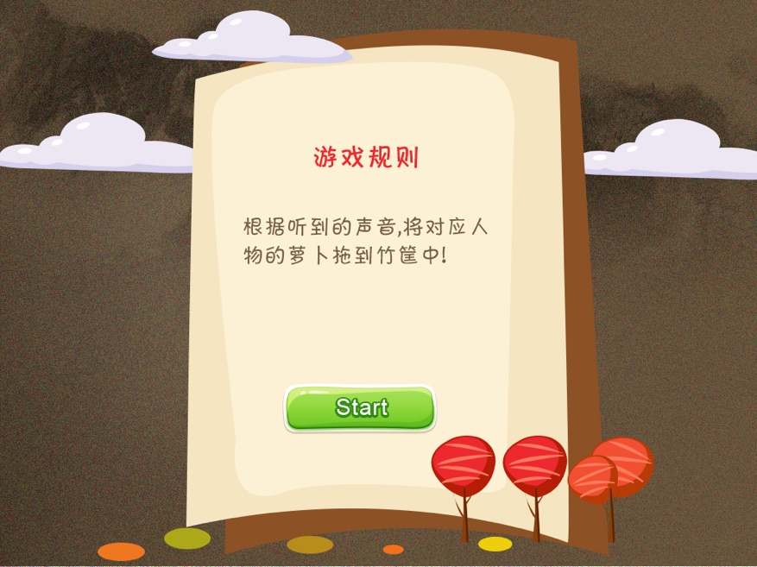

**结束界面:**

**点击 restart, 重新开始游戏**

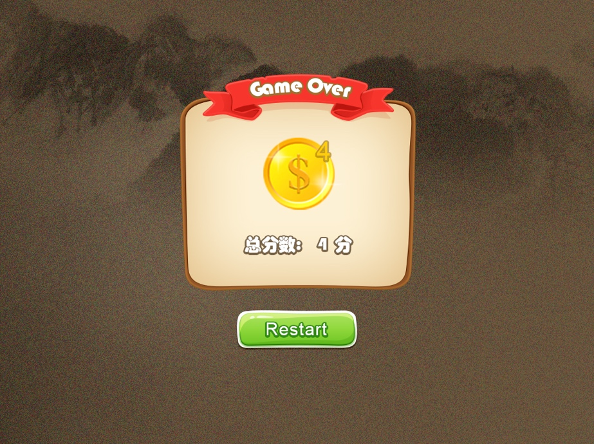

**通用：**

1. **金币+1**
2. **右上角关卡标志**

**等通用的就不一一说了**

1. **一年级**
2. **拔萝卜**

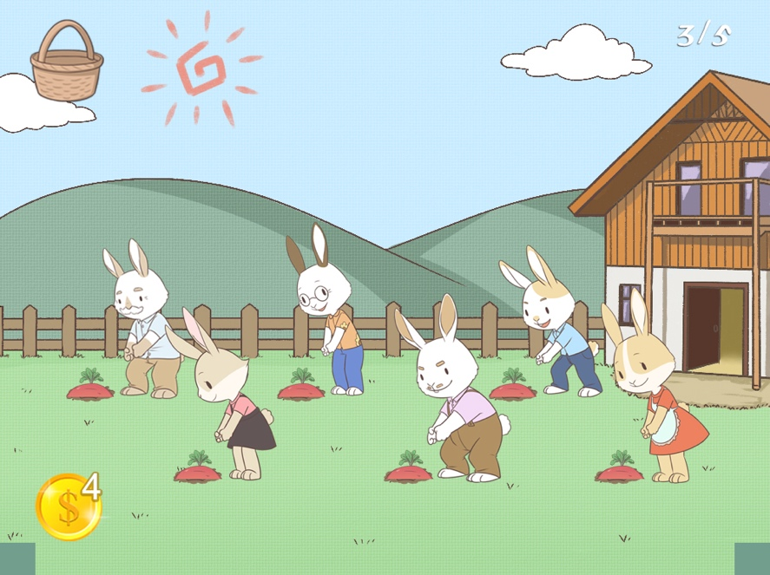

**交互说明：**

**（1）一次播放一段语音，学生通过拖拽将萝卜拖拽到框中。**

**正确：此时萝卜和对应的人膨胀，同时播放成功的提示语音，然后膨胀的萝卜和对应是的人物消失。消失两秒钟后自动播放下一段语音**

**错误：提示错误语音，同时萝卜返回到土地上，两秒钟后自动播放下一段语音**

**注意点：**

1. **萝卜被拔出时，对应人物的拔萝卜动作应该体现出来**
2. **这个活动中没有按钮，全是自动播放，在所有题目完成之后，应自动跳转到结束页面**
3. **有正确答案后，萝卜筐不应该是空的**
4. **摘苹果**
5. **看图完成**

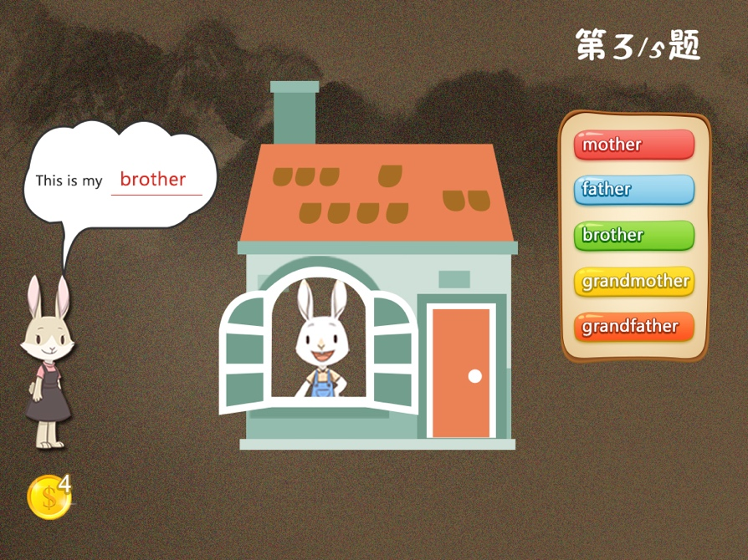

**交互说明:**

**1.窗口移动出一个人物头像, 用户根据头像将右侧单词框中的单词拖动到气泡中的横线上**

**(1)拖动正确,给出语音提示(后期提供,先用其余语音代替),单词回到单词框中,并且自动跳到下一题,人物头像进行移动切换,句子发生改变.**

**(2)拖动错误,给出语音提示(同理),单词返回到单词框中**

**2.所有题目完成,自动跳转到结束接界面**

**注意点:**

**(1)正确的时候,金币加1,并且伴随提示的”+1”的效果**

**(2)右上方有题目的数量标志 “x/y”**

**(3)单词返回单词框中时,需要有动态的效果**

1. **开火车**

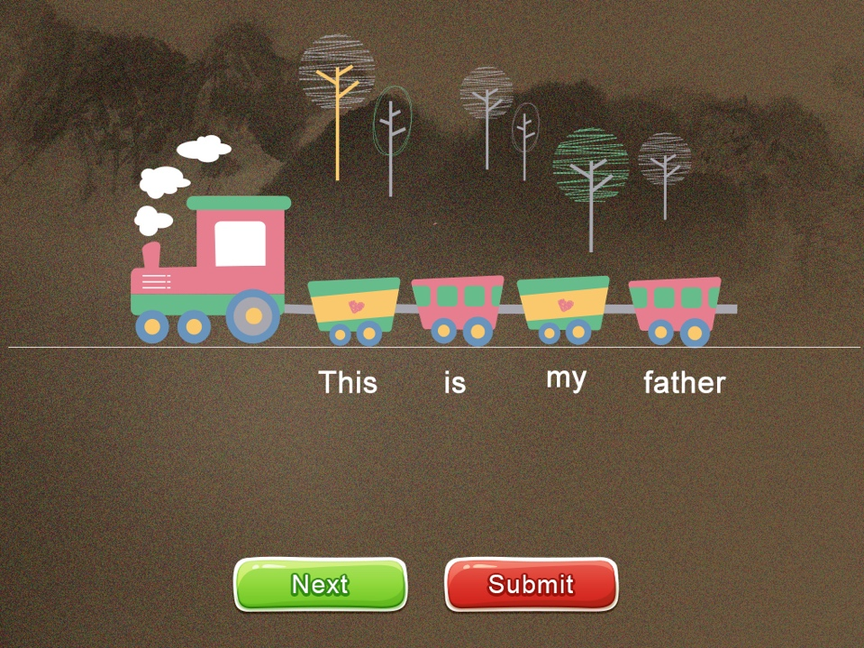

**交互说明:**

**用户根据底部车厢上出现的单词,将车厢拖动到车轨上,点击 submit, 进行提交.**

**正确: 给出语音提示,小火车向左方换换开走,金币加1.**

**错误: 给出语音提示,车轨上给出正确的答案,同时,车厢向底部返回,显示原来的答案.**

**注意点:**

1. **进图游戏时,界面应该只有submit按钮, next按钮被隐藏,只有在点击submit后,再将next显示出来,同时submit隐藏,后面进行答题,逻辑相同,未提交,无法进行next(不显示next按钮).--> next无法与submit同时出现.**
2. **在错误的时候,车厢自动移动结束后,只能进入下一题(只有next按钮),并且,车厢无法进行拖动**
3. **找位置**

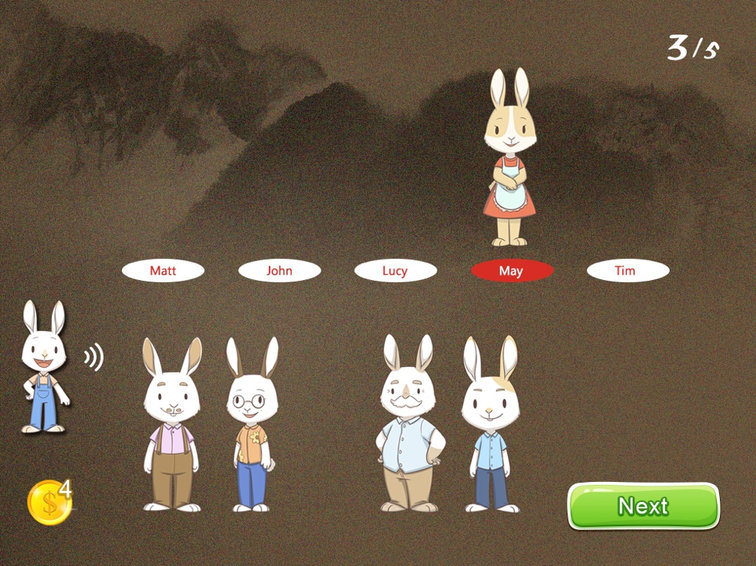

**交互说明：**

**用户根据播放的语音，将对应的人物拖动到上方的圆圈中。**

**注意点：**

1. **刚进入游戏界面，应该有start按钮，点击start，出现开始提示音，游戏开始，同时start被隐藏，当兔子被拖动到位置上时，显示next按钮（start和next在同一位置）。**
2. **题目开始后，开始播放语音，播放语音的同时，左侧兔子旁边的音量标签应该在闪动。**
3. **当人物没有被拖动到圆圈时，next点击无效，并且播放提示声音（oops）**
4. **当所有问题回答完成，next变成check，点击check，对结果进行判断，位置错误的，圆圈显示红色，此时check按钮变成submit按钮，点击submit，跳转到结束页面。**
5. **Make a family tree**

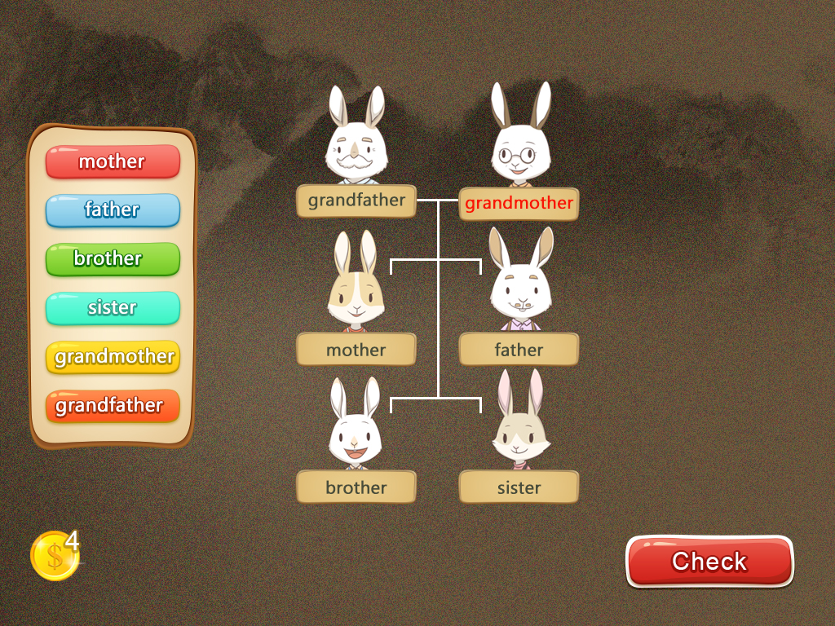

**交互说明：**

**用户将对应的单词框拖动到头像下方的框中，同时左侧单词框中被拖动的单词消失。**

**注意点：**

**在所以单词被拖动结束后，出现check按钮，点击check，对结果判断，错误的单词显示红色。 同时check按钮变成submit，点击submit跳转到结束界面**

1. **介绍朋友的一家**

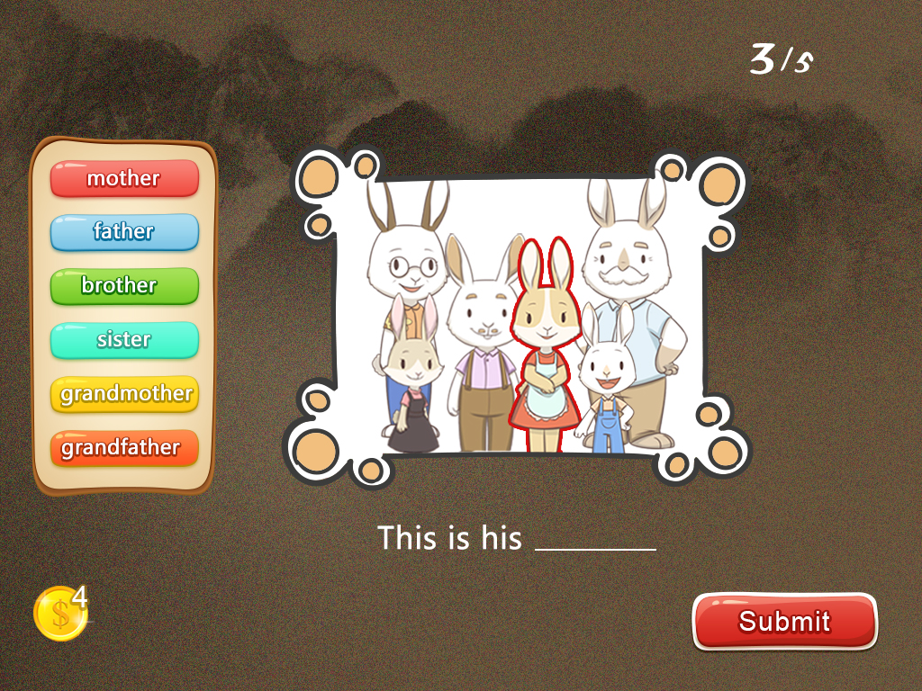

**交互说明：**

**点击start按钮，开始游戏，同时start消失，用户根据照片中的描红，将左侧的对应的单词框拖动到下方句子的横线上，然后被拖动的单词框从左侧的单词框中消失。**

**正确：**

**金币+1,播放提示音**

**错误：**

**播放错误提示音**

**注意点：**

**（1）无论正确错误，被拖动的单词都会消失**

**（2）每次拖动结束后，两秒钟后，自动切换下一个人物描红**

**（3）start在点击后会立即消失，当所有题目完成后，出现submit按钮，点击submit按钮，出现结束界面。**

1. **我们来自哪里**

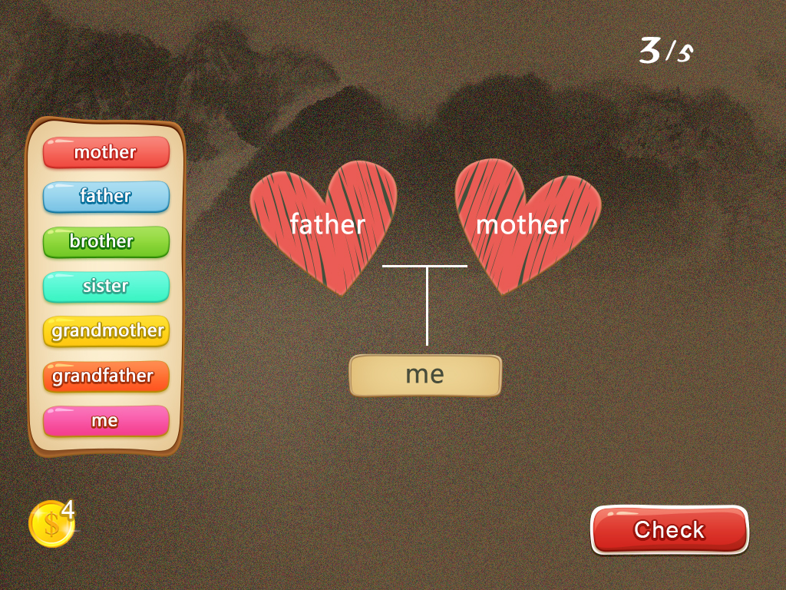

**交互说明：**

开始游戏后，底部随机出现除了grandm和grandp的五个中的一个，用户将对应的两个单词拖动到心中，当两个心都被填满了，可以点击check，检查答案

正确：金币+1，语音提示

错误：语音提示，直接进入下一题。

注意点：

1. 在未进行单词拖动到心中时，无法点击check
2. 所有题目完成后，check按钮变成submit，点击submit跳到结束页